

SK 네트웍스 Family AI 32기: 6팀
학습한 ML / DL 모델

산출물 단계 | 데이터 전처리
제출 일자 | 2026. 9. 17.
깃허브 경로 | https://github.com/SKNETWORKS-FAMILY-AICAMP/SKN32-FINAL-6TEAM
작성 팀원 | 김지혜, 서유현, 송채영, 정세환, 최상욱, 최연우

학습한 ML / DL 모델 (Trained ML / DL Model)
- 모델 개요
- 모델 유형 : 파인튜닝한 인코더 분류기 3종(kf-deberta-base) (과제별로 검증 조각에서 선정)
- 담당 태스크 : Case 인라인 분류: 감정 긍정·부정 2분류(최대 확률 0.9 미만은 후처리로 중립), 요청 종류 5종, 문제 코드 17종
- 프레임워크 / 버전 : 학습 PyTorch 2.13.0+cu130(CUDA 13.0), Transformers 5.16.1, scikit-learn 1.9.1 / 추론 검증 PyTorch 2.12.0+cpu, Transformers 5.13.0, scikit-learn 1.5.2
- 모델 구조 정의
2.1 구성 요소 (전처리 · 학습 · 후처리)
구성 요소 | 유형 | 기능 | 의존성 | 비고
전처리 | 정규화·마스킹 | NFKC, 반복 글자 축약, 개인정보 치환 | 제품 마스킹 모듈 | 학습·추론 공용
특징 | 모델별 토크나이저 | 하위 단어 분할, 최대 96토큰 | transformers | 모델 폴더에 함께 저장
학습기 1 | kf-deberta-base(FT) | 감정 2분류, 확률 출력 | transformers | 리뷰 159,913건
학습기 2 | kf-deberta-base(FT) | 요청 종류 5분류 | transformers | 사건제목 학습 4,859건, 합성 474건
학습기 3 | kf-deberta-base(FT) | 문제 코드 17분류 | transformers | 사건제목 학습 4,867건, 합성 474건
후처리 | 캐스케이드 제공자 | 요청 종류·문제 코드 확신도 0.7 미만은 LLM 위임, 감정은 0.9 미만 중립 | 제품 분류 계약 | tests/unit/ml/test_local_case_labels.py 계약 검사

2.2 입 · 출력 스펙
입·출력 필드 | 타입 | shape / 길이 | 설명
text | str | 메시지 1건 | 마스킹된 고객 입력
input_ids | int64 | [1, 최대 96] | 인코더 토크나이저 출력
score / probability | float32 | [1, 라벨 수] | 인코더 logits 또는 TF-IDF 분류 확률(감정 2, 요청 종류 5, 문제 코드 17)
label, confidence | str, float | 1개, 0~1 | 제품 어휘 라벨과 최대 확률(어휘 밖이면 분류 실패로 처리)

2.3 학습 데이터 · 의존 라이브러리 다이어그램
- 감정은 쇼핑 리뷰로, 요청 종류·문제 코드는 교사 라벨을 붙인 사건제목(조정판·전체판은 일관성 필터를 통과한 합성 문장 포함)으로 학습했다. 학습과 추론 검증에 쓴 라이브러리 버전은 실행 환경에서 직접 기록했다.
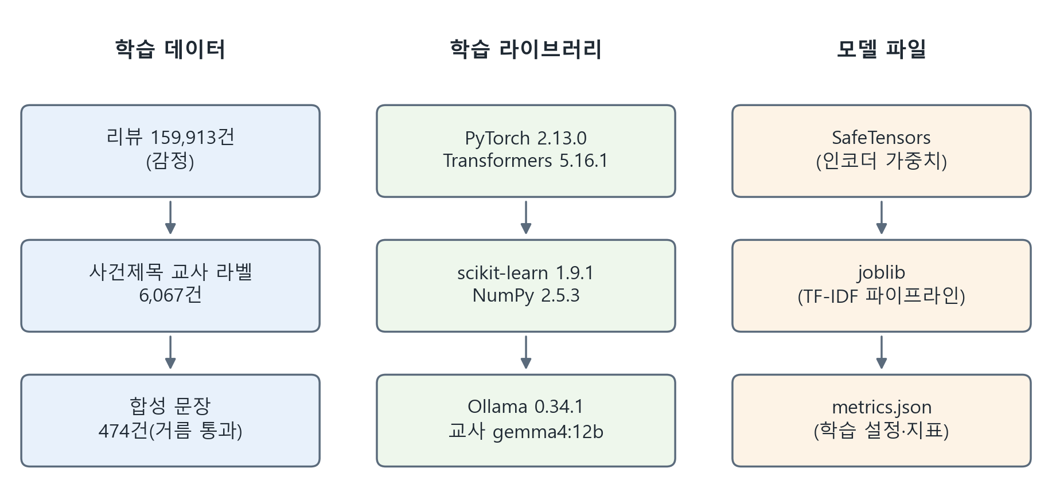
그림 3. 학습 데이터와 의존 라이브러리
- 모델 저장 및 추론
3.1 저장 · 로딩 파이프라인
- 모델 파일 : sentiment, intent, issue_code 폴더(인코더는 model.safetensors·config.json·토크나이저, TF-IDF는 model.joblib, 공통 metrics.json), 감정 기준선 tfidf_baseline(model.joblib). 제출 위치: 팀 공유 드라이브 https://drive.google.com/drive/folders/1nMDeAqeSsLqeNoJg_N_8xf5s8wyC06ly
- CPU 측정 장치는 Intel Core i5-1135G7 노트북(torch 4스레드)이고, 모델은 제품 어댑터(app/infrastructure/ml)로 불러 측정했다.
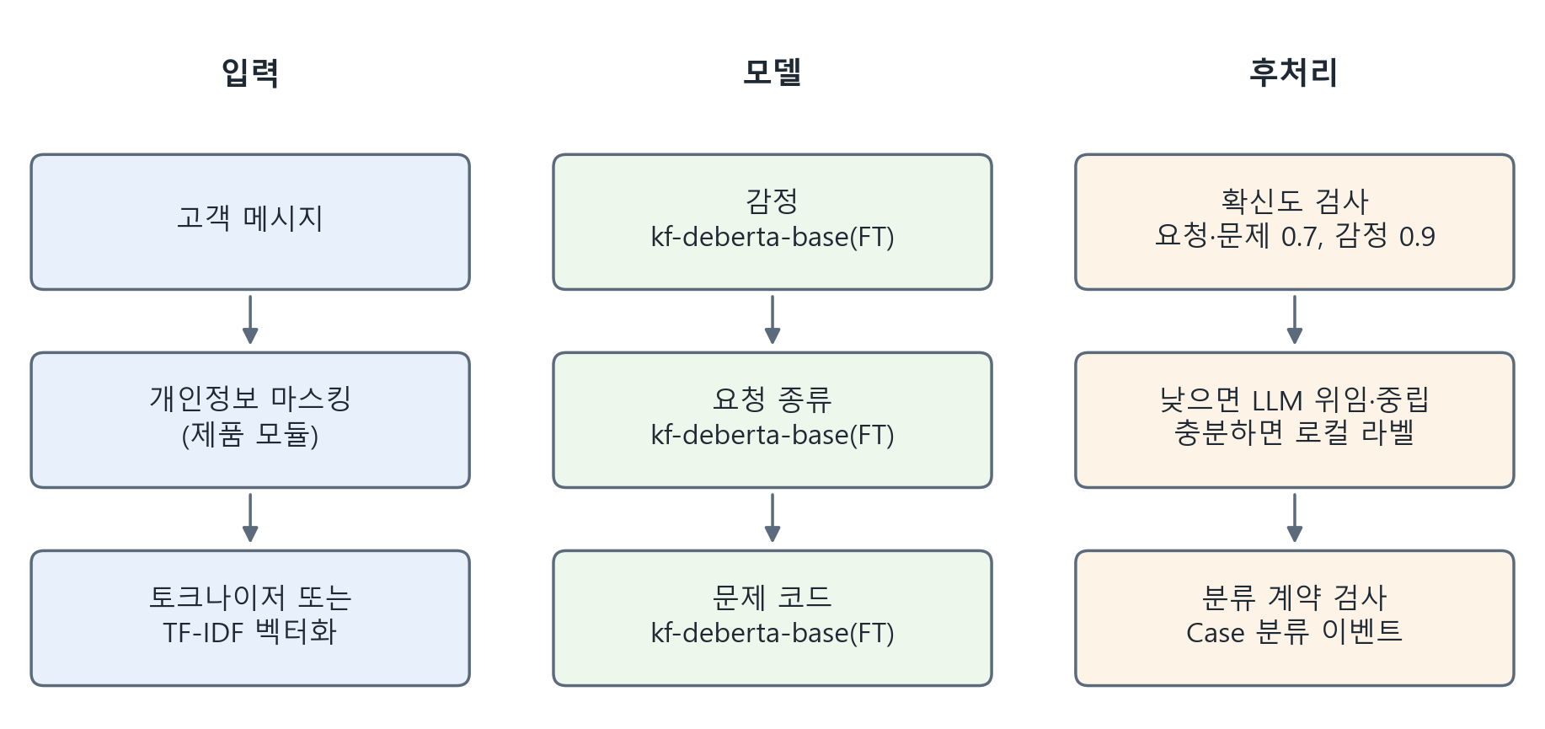
그림 4. 학습한 모델이 제품 분류 흐름에 들어가는 구조
항목 | 값 | 단위 | 측정 조건 | 서비스 타겟 | 비고
크기(kf-deberta-base) | 709 | MiB | model.safetensors | 목표 미설정 | 토크나이저 파일 별도
적재 시간 | 18.49 | s | CPU 첫 호출 1회 | 목표 미설정 | 이후 호출은 적재된 모델 재사용
추론 지연 p50 | 181.2 | ms | CPU 한 문장 200회 | 목표 미설정 | 제품 어댑터 경유
추론 지연 p95 | 232.9 | ms | CPU 한 문장 200회 | 목표 미설정 | 제품 어댑터 경유
CPU 배치 처리량 | 11.7 | 문장/s | 배치 32, 320문장 | 목표 미설정

3.2 성능 · 한계와 후속 연계
구분 | 항목 | 값 / 방법 | 설명 및 관리 방안
성능 | 감정 시험 정확도 | 0.9459, 95% 신뢰구간 [0.9429, 0.9491], macro F1 0.9459 | 리뷰 시험 19,988건, 선정 사유: 검증 조각 정확도 최고(0.9430)
성능 | 요청 종류 시험 교사 일치도 | 0.8311, 95% 신뢰구간 [0.8013, 0.8593], macro F1 0.4368 | 사건제목 시험 604건, Gemma 라벨 기준, 선정 사유: 검증 조각 교사 일치도 최고(0.8659)
성능 | 문제 코드 시험 교사 일치도 | 0.8017, 95% 신뢰구간 [0.7683, 0.8350], macro F1 0.5904 | 사건제목 시험 600건, Gemma 라벨 기준, 선정 사유: 검증 조각 교사 일치도 최고(0.7917)
저장 | 형식과 버저닝 | 인코더 SafeTensors, TF-IDF joblib, 모델 폴더별 metrics.json | 인코더 가중치는 SafeTensors로, TF-IDF 파이프라인은 joblib으로 로딩한다
로딩 | 호출 코드 | LocalLabelModel(model_dir).predict(text) | 감정은 LocalSentiment(model_dir, threshold=0.9)
추론 | 캐스케이드 | 요청 종류·문제 코드 확신도 0.7 미만은 LLM에 위임 | 기본값 DEFAULT_LABEL_THRESHOLD(app/infrastructure/ml/case_labels.py), 위임 여부 기록
한계 | 도메인 이동 | 여행 3분류 F1 0.739(임계값 0.9, n=41) | 리뷰로 학습해 여행 문장의 중립을 직접 내지 못함, 여행 문장 라벨 확충 후 재학습
한계 | 교사 라벨 의존 | 요청 종류·문제 코드 점수는 Gemma 라벨과의 일치도 | 사람 검수 표본이 없어 교사 라벨의 정확도를 측정하지 못함
한계 | 심각도 미지원 | severity 라벨 학습 데이터 없음 | 현재 LLM 값을 사용하며, 규칙으로 채울지는 후속 정책 확정이 필요함
연계 | 팀 라우팅 | 문제 코드와 요청 종류를 후속 라우팅 입력으로 사용 | 문제 코드 접두별 case_type·담당 팀 매핑은 제품 라우팅 규칙에 별도로 둔다

- 변경 이력 및 적용 전략
변경일 | 변경자 | 변경내용 | 영향 받는 항목 | 비고
2026.09.17 | 전체 | 선정 모델 3종(인코더 3종)의 구조·저장·추론 작성 | 전체 | v1.0
- 적용 전략: 제출 모델 폴더는 판마다 새로 만들고 기존 폴더를 덮어쓰지 않는다(ml/package_models.py는 출력 폴더가 있으면 멈춘다). 받는 쪽은 SHA256SUMS.txt로 파일을 확인한 뒤 교체한다.

